**KRZECZYN WIELKI**

Pierwsza wzmianka o miejscowości pochodzi z 1217 roku. Następna, związana jest z bullą kanonizacyjną św. Jadwigi, wystawioną przez papieża Klemensa IV w 1267 roku. Według tego dokumentu osada Krzeczyn *(Crechim)* miała płacić dziesięcinę na rzecz klasztoru cysterek w Trzebnicy, wraz z takimi okolicznymi miejscowościami jak: Siedlce *(Sedlce)*, Księginice *(Gnegninice)*, Małomice *(Malmici)*, Osiek *(Osek)*, Czerniec *(Svarci)*, Raszowa *(Rasova)*, Kłopotów *(Clopotovo)*, Chróstnik *(Chrostnik)*, Miłoradzice *(Miloradici)*, Miroszowice *(Mirosovici)*, Gogołowice *(Gogolevici)*, Składowice *(Skladouici)*, Ustronie *(Villa albi)*, Lubin *(Lubin)*. Wraz z upływem lat zmieniała się też nazwa miejscowości: Crechim, Crechins, Chrechim, Chrechim Welky, Grosse Creching, Gross Krichen, Krajewo, Krzeczyn Wielki. Przez całe stulecia osada funkcjonowała obok rozwijającego się Lubina.

W połowie XVI wieku majątek wraz ze wsią przeszedł w ręce rodziny Brzuchaczy *(Brauchitschów)* z pobliskiego Chróstnika. Pierwszą budowlę o charakterze rezydencji wzniesiono w Krzeczynie Wielkim w XVII wieku dla rodziny von Schweinitz. Z ich to też inicjatywy założono wówczas wielki ogród gospodarczy, który znajdował się w północno-wschodniej części obecnego założenia. W owym czasie posiadłość w Krzeczynie Wielkim zaliczana była do najbardziej okazałych siedzib szlacheckich na terenie ziemi lubińskiej.  
W połowie XIX wieku dobra krzeczyńskie przejęła rodzina Nickisch von Rosenegk i to za jej sprawą nastąpiły istotne zmiany na obszarze posiadłości. W latach 1863-1864 w sąsiedztwie istniejącego pałacu rozpoczęto budowę nowego folwarku. Prace te były kontynuowane przez następnego właściciela majątku Eduara Mitschera, który w 1872 roku dokonał także przebudowy i rozbudowy pałacu, poprzedzając go obszernym kolistym gazonem. Rozwiązanie takie umożliwiało swobodny podjazd pod główny fronton pałacu. Wówczas także powiększono ogród i założono park typu krajobrazowego. Kolejnej przebudowy pałacu, w duchu późnego eklektyzmu, dokonał w początkach XX wieku następny właściciel majątku Hans Mitscher (syn Eduara). W 1904 roku majątek został sprzedany Fritzowi Moltrecht aus Erxleben, który około 1910 roku przeprowadził nieznacznę zmiany w wyglądzie pałacu   
i w takim stanie obiekt zachował się do chwili obecnej. Rodzina Moltrecht była właścicielami majątku do 1945 roku.

Jest to budowla dwukondygnacjowa z użytkowy poddaszem, murowana z cegły, otynkowana, wzniesiona na rzucie prostokąta z dwoma węższymi, parterowymi, skrzydłami bocznymi. Skrzydło zachodnie zwieńczone jest widokowym tarasem na wysokości pierwszego piętra, natomiast skrzydło wschodnie tworzy coś w rodzaju baszty narożnej od strony parku. Wejście główne z szerokimi reprezentacyjnymi schodami jednotraktowymi osłonięte jest czterokolumnowym portykiem zwieńczonym na wysokości pierwszego piętra balkonem wykończonym kamienną balustradą. Trzecią kondygnację stanowią od poziomu poddasza liczne facjaty i lukarny. Na uwagę zasługuje obszerna, czteroosiowa lukarna w partii centralnej z ozdobnym szczytem architektonicznym zwieńczonym łękiem i bocznymi spływami oraz wazonami. Przyziemie pałacu na całej wysokości podpiwniczenia aż do poziomu parteru zdobione jest boniowaniem. Od strony parku na osi centralnej znajduje się otoczony kamienną balustradą niewielki taras, z którego prowadzą jednotraktowe schody do parku. Dachy pałacu są wielopołaciowe, kryte dachówką ceramiczną. Układ pomieszczeń korytarzowo-amfiladowy. Okna o wykroju prostokątnym ujęte w kamienne obramienia. Całości wystroju architektonicznego elewacji dopełniają liczne gzymsy i płaskie pilastry międzyokienne.

Po wyzwoleniu Krzeczyna Wielkiego w dniu 8 II 1945 r. majątek przejęli Rosjanie i „gospodarzyli” tutaj do początku 1947 roku, kiedy to przekazano go władzom polskim. Przez całe dziesięciolecia w pałacu mieściło się kierownictwo Rolniczej Spółdzielni Produkcyjnej, a później Państwowego Gospodarstwa Rolnego, które ostatecznie zlikwidowano w latach 1990-1991. Przez pewien okres pałac zamieszkiwany był przez pracowników miejscowego PGR-u. Obecnie całe założenie pałacowo-parkowe oraz zabudowania gospodarcze i znaczny obszar ziemi uprawnej po byłym PGR jest własnością prywatną.

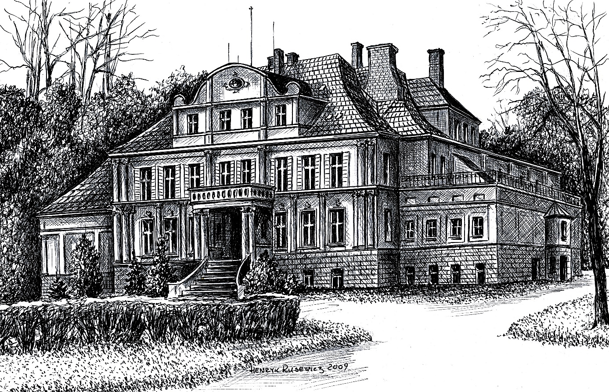

*Tekst i grafika*

*Henryk Rusewicz*